MODELO DE CASOS DE USO DE NEGOCIO

NIMODO TEACHER



**Control de Cambios**

|  |  |  |
| --- | --- | --- |
| **AVANCE** | **VERSIÓN** | **FECHA** |
| Plan Inicial | 1.0.0 | 14/02/2019 |

**Contenido**

**1.****Modulo: Usuarios** 3

**2.** **Modulo: Matricula** 3

**3.** **Modulo: Escuela** 4

**4.** **Modulo: Estilos de aprendizaje** 4

**5.** **Modulo: Áreas curriculares** 5

**6.** **Modulo: Banco de preguntas** 5

**7.** **Modulo: Nivel de logro** 6

**8.** **Modulo: Periodos** 6

**9.** **Modulo: Evaluaciones** 7

# **Modulo: Usuarios**

**Actores de negocio:** Director

**Casos de uso de negocio:** Gestionar Docente, Gestionar Estudiante

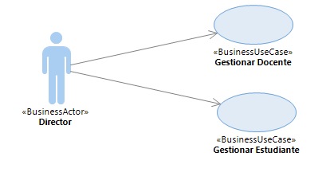

# **Modulo: Matricula**

**Actores de negocio:** Director

**Casos de uso de negocio:** Matricular Estudiante, Asignar Docente a Aula

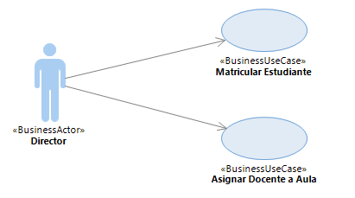

# **Modulo: Escuela**

**Actores de negocio:** Director

**Casos de uso de negocio:** Gestionar Grado, Gestionar Sección, Gestionar Aula

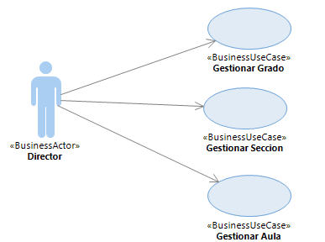

# **Modulo: Estilos de aprendizaje**

**Actores de negocio:** Administrador

**Casos de uso de negocio:** Gestionar Estilo de Aprendizaje

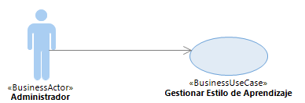

# **Modulo: Áreas curriculares**

**Actores de negocio:** Director, Docente

**Casos de uso de negocio:** Gestionar Área Curricular, Gestionar Competencia, Gestionar Capacidad, Gestionar Desempeño, Gestionar Matriz Curricular

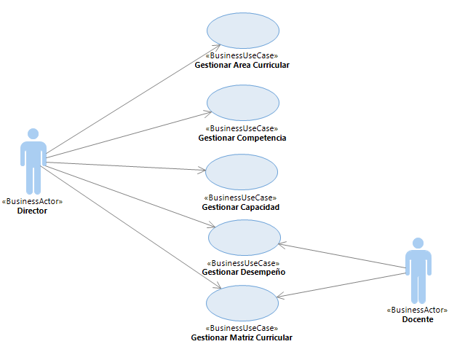

# **Modulo: Banco de preguntas**

**Actores de negocio:** Director, Docente

**Casos de uso de negocio:** Gestionar Pregunta Visual, Gestionar Pregunta Auditiva

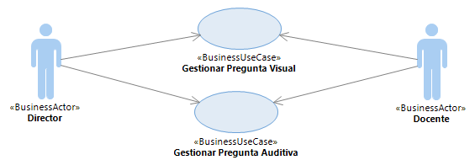

# **Modulo: Nivel de logro**

**Actores de negocio:** Administrador

**Casos de uso de negocio:** Gestionar Nivel de Logro

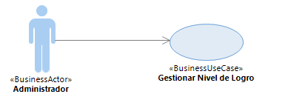

# **Modulo: Periodos**

**Actores de negocio:** Director

**Casos de uso de negocio:** Gestionar Periodo Académico

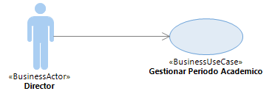

# **Modulo: Evaluaciones**

**Actores de negocio:** Director, Docente

**Casos de uso de negocio:** Gestionar Evaluación Tradicional, Gestionar Configuración de Evaluación Adaptativa, Gestionar Evaluación Adaptativa, Consultar Red Bayesiana

